В столице заработал интернет-сервис «Торговый сбор Москва» на платформе мессенджера Telegram
01.02.2023
В целях повышения информированности плательщиков торгового сбора, Департамент экономической политики и развития города Москвы запустил справочно-интерактивный сервис "Торговый сбор Москва" (https://www.mos.ru/news/item/115192073/), созданный на платформе мессенджера Telegram (t.me/TorgSbor_bot)

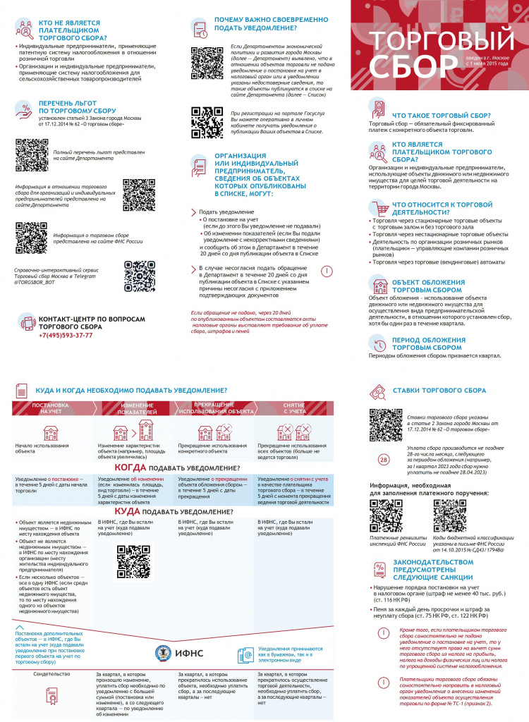

Адрес страницы: http://bogorodskoe.mos.ru/trade-and-services/inform/detail/11381081.html
Управа района Богородское города Москвы

